马鞍山市长冶重工科技有限公司年产2000吨汽车零部件及工程机械模具项目竣工环境保护验收报告

编制单位：马鞍山市长冶重工科技有限公司

二零一八年三月

目录
一、 验收项目概况 1
1.1项目概况 1
二、 验收依据 3
三、 工程建设情况 4
3.1 项目基本情况 4
3.2 项目建设内容 5
3.3 主要物料消耗 9
3.4 生产工艺简介 9
3.5 项目水量平衡 11
四、环境保护设施 12
4.1 污染物治理、处置措施 12
4.2 环保设施投资及“三同时”落实情况 13
五、环评主要结论和环评批复要求 15
5.1 环境影响报告书主要结论 15
5.2 环境影响报告表的批复意见 18
5.3 环评报告审批意见落实情况 20
六、验收监测执行标准 21
6.1 大气污染物排放执行标准 21
6.2 水污染物排放执行标准 21
6.3 噪声排放执行标准 22
七、 验收监测内容 23
7.1 验收监测期间工况监督 23
7.2 废气监测内容 23
7.3 噪声监测内容 24
八、分析方法及质量控制 25
8.1 监测分析方法及使用仪器 25
8.2 废气监测质量控制 25
8.3 噪声监测质量控制 25
九、验收监测结果 27
9.1 验收监测期间生产工况分析 27
9.2 监测结果统计与分析 27
十、验收监测结论与建议 32
10.1 工况调查 32
10.2 建议 33
附件： 35

验收项目概况

1.1项目概况
马鞍山市长冶重工科技有限公司年产2000吨汽车零部件及工程机械模具项目位于马鞍山市博望区九博科技创新示范园，项目总投资1500万人民币，占地面积4100平方米，建筑总面积4900平方米。
本次调查仅对项目进行竣工环保验收，主要建设内容为年产2000吨汽车零部件及工程机械模具项目加工生产线及配套的公用工程、环保工程。新建生产车间，建筑面积为3700平方米，生产车间内设置汽车零部件及工程机械模具生产线，生产能力为2000吨/年。厂区设有化粪池，项目生活污水经化粪池处理后，用于厂区绿化。项目所有生产设备均安置于厂房内，通过减振措施和厂房隔声，厂房设计隔声达20dB（A）以上。2018年1月，公司委托安徽华梦环保工程技术有限公司编制完成了《马鞍山市长冶重工科技有限公司年产2000吨汽车零部件及工程机械模具项目环境影响报告表》，并呈报环保行政主管部门审批。2018年3月2日，马鞍山市博望区环境保护局以博环表[2018]77号文《关于马鞍山市长冶重工科技有限公司年产2000吨汽车零部件及工程机械模具项目环境影响报告表的批复》对该项目环境影响报告表进行了批复。
项目根据环境影响报告表和及其批复的要求建设了项目中各类环保设施，基本做到了环保设施与主体工程同时设计、同时施工、同时投入使用。
项目主体工程包括汽车零部件及工程机械模具生产线，其中生产车间的建筑面积为3700平方米，生产线的生产能力为2000吨（套）/年。
企业于2018年3月委托我公司对该项目进行建设项目竣工环境保护验收工作，我公司在接到委托函后组织技术人员对该项目开展现场勘查工作，并查阅了建设单位所提供的有关资料，检查了污染物治理和排放情况及环保措施的落实情况，并向企业提出整改意见。企业根据提出的意见进行整改，整改完毕后，我公司于2018年3月3日和4日对该项目展开了验收监测工作。
本次验收监测范围为该项目的有组织和无组织排放的废气和厂界噪声的监测。现场检测结束后根据检测结果，编写了该项目竣工环境保护验收监测报告。

验收依据
1．《建设项目环境保护管理条例》（国务院第682号令，2017年10月1日起施行）；
2．《建设项目竣工环境保护验收暂行办法》国环规环评[2017]4号，2017年11月20日起施行；
3．《马鞍山市长冶重工科技有限公司年产2000吨汽车零部件及工程机械模具项目环境影响报告表》，安徽禹水华阳环境工程有限公司，2018年3月；
4．《关于马鞍山市长冶重工科技有限公司年产2000吨汽车零部件及工程机械模具项目环境影响报告表的批复》博环表[2018]77号，2018年3月2日；
5. 马鞍山市长冶重工科技有限公司环境监测委托书。
6. 马鞍山市长冶重工科技有限公司危险废物委托处置合同。

工程建设情况

3.1 项目基本情况
（1）项目名称：马鞍山市长冶重工科技有限公司年产2000吨汽车零部件及工程机械模具项目
（2）工程性质：新建
（3）工程占地及平面布置
全厂总占地面积4100m²，总建筑面积4900m²。本项目厂区主体建筑为生产车间、汽车零部件及工程机械模具生产线以及办公楼，厂区周围沿厂界设置绿化带。本项目具体位置见图3-1。
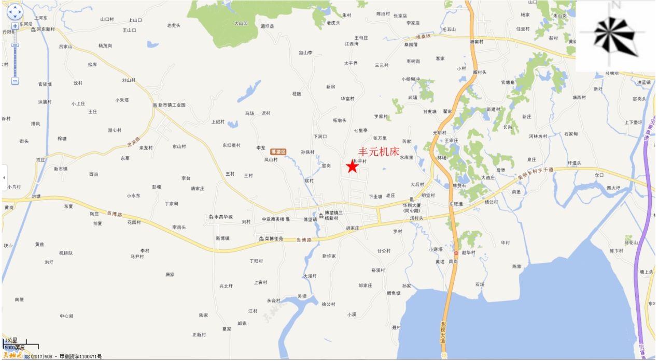
图3-1 项目区域位置示意图
- 劳动定员及工作制度
项目全厂新增定员80人。工作制度：实行单班工作制，每班8小时，年工作300天。

3.2 项目建设内容

3.2.1 项目建设内容
本项目环评批复建设内容为：马鞍山市长冶重工科技有限公司在马鞍山市博望区九博科技创新示范园建设年产2000吨汽车零部件及工程机械模具项目。该项目主要建设内容为：新建厂房一栋、汽车零部件及工程机械模具生产线、办公区以及化粪池。
目前实际建设内容为：已建成生产车间、办公区以及化粪池，其中生产车间中已建成汽车零部件及工程机械模具生产线。项目环评要求建设内容与实际建设情况对比详见表3-1。

表3-1 环评要求建设内容与实际完成建设情况对照表
项目 项目 |  | 环评要求建设内容 |  | 实际建设内容 | 变化情况
 |  | 工程内容 | 工程规模
主体工程 | 生产车间 | 新建生产车间 | 位于厂区西侧，新建面积3700m² | 已建设生产车间，建筑面积3700 m² | 与环评一致
 | 办公楼、会议室 | 新建办公楼一栋 | 位于厂区东侧，建筑面积1200m² | 已建成办公楼一栋，建筑面积1200 m² | 与环评一致
 | 生产线 | 汽车零部件及工程机械模具生产线 | 新增汽车零部件及工程机械模具生产线，生产能力为2000吨/a | 已建成车零部件及工程机械模具生产线，生产能力为2000吨/a。 | 与环评一致
贮运工程 | 原材料运输 | 汽车运输原材料 | / | 已建设汽车运输原材料运输线 | 与环评一致
 | 产品运输 | 汽车运输产品 | / | 已建设汽车运输机床运输线。 | 与环评一致
公用工程 | 供电 | 引自市政供电网 | 新增年供电量为29.32万度/a | 已建成供电系统 | 与环评一致
 | 供水 | 取自市政供水管网 | 新增用水量1200 t/a | 已建成供水系统 | 与环评一致
 | 排水 | 经厂内化粪池处理后用于厂区绿化浇灌 | 新增污水产生量为960 t/a | 已建设化粪池，生活污水经厂内化粪池处理后用于厂区绿化浇灌，无外排 | 与环评一致
环保工程 | 废水治理 | 化粪池 | 新增污水处理量为960 t/a | 生活污水经化粪池处理达标后用于厂区绿化 | 与环评一致
 | 噪声治理 | 新增减振机座、橡皮垫等降噪设施 |  | 已建成减振机座、橡皮垫等降噪设施 | 与环评一致
 | 废气治理 | 新建集气罩+风机+15m排气管，  车间抽排风系统 |  | 已建成集气罩+风机+15m排气管，  车间抽排风系统 | 与环评一致
A环保工程 | 一般固废治理 | 一般固体废物：废金属边角料、不合格产品暂存固废收集场所，一定数量后外售；员工工作过程中产生的垃圾、厨余垃圾，含油废手套、含油废棉纱交由环卫部门处理。 |  | 固废暂存区 | 与环评一致
 | 危险废物治理 | 危险废物：废机油、废乳化液，委托有资质的单位处置。 |  | 危废暂存区

3.3 主要物料消耗

3.3.1 钢材、型材
本项目消耗钢材2007t/a，外购。钢材堆存于生产车间固废间内，地面设有水泥硬化等。

3.3.2 机油、乳化液等
本项目生产过程中需消耗机油0.9吨、乳化液1.6吨以及电火花机油0.5吨，年总消耗量为3吨，外购，采取密封运输。分类堆存于生产车间内，地面设有水泥硬化。

3.4 生产工艺简介
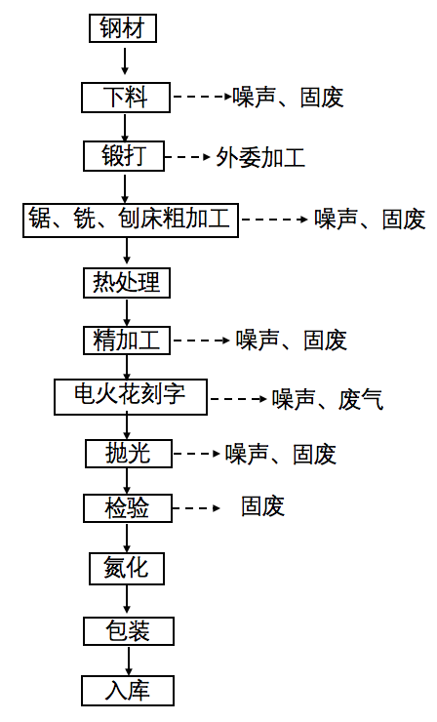
本项目主要从事汽车零部件及工程机械模具的生产，产品生产工艺流程及产污环节详见图3-2。注：S-固废，N-噪声，G-废气，N-设备噪声。
图3-2 生产工艺流程

工艺流程简述：
1、下料：根据机床模具刀片制造要求尺寸，对料原料钢材进行下料，该工序会产生一定量边角料和噪声。
2、锻打：对原料钢材进行锻造，加入其他合金材料，提高钢材机械强度。该工序委外加工。
3、粗加工：对经过锻造成型的钢材进行进一步加工，包括：粗铣、粗锯、刨平等工序。粗加工工序会产生一定的金属刨花和设备噪声。
4、热处理：粗加工后的粗产品，需要进行热处理提高其机械强度和韧性，该工序使用电炉加热。
5、精加工：对经过热处理的产品进行进一步精加工，包括：精刨、打孔、较直、精磨等工序。精加工工序会产生一定的金属刨花和设备噪声
6、电火花刻字：使用电火花机床对工件进行刻字，该工序在电火花刻字车间完成，会产生一点量噪声和废气
7、检测：精加工后的成品必须经过检测，用目测和量具检查产品缺陷、表面光洁度，外形尺寸偏差等，经检验合格产品入库待售，极少量不合格品作为固废处理。
8、氮化：经过质检的工件，送至氮化炉，用氮气作为保护气体，进一步提高工件的机械性能。
项目原料机械机加工过程均为带乳化液湿式操作，数控设备均为密闭设备，无废气产生。

3.5 项目水量平衡
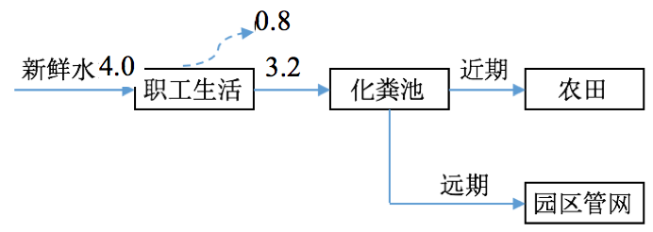
图1 项目水平衡图（m³/d）

四、环境保护设施

4.1 污染物治理、处置措施

4.1.1 废气来源及治理措施
本项目废气来源于废气电火花机床工作时产生的有机废气（以非甲烷总烃计）。
本项目电火花机油在电火花机工作时挥发有机废气经过集气效率不低于80%的集气罩收集后统一通过15m的排气筒有组织排放，排放满足《大气污染物综合排放标准》（GB16297-1996）二级标准，项目废气处理达标后排放对周围环境空气质量的影响较小。

4.1.2 废水来源及治理措施
项目无生产废水，仅有员工生活产生的生活废水，经厂区化粪池处理，全部用于厂区绿化，无外排。

4.1.3 噪声来源及治理措施
本项目高噪声设备主要为主要来源于产品生产加工过程各设备运行产生的噪声，其设备噪声值为75~90dB（A）。项目所有生产设备均安置于厂房内，合理布局。通过厂房隔音和减振措施后，噪声对周边声环境影响较小。

4.1.4 固体废物来源及处置措施
一般固体废物：废金属边角料、不合格产品；暂存固废收集场所；员工工作过程中产生的垃圾、厨余垃圾，含油废手套、含油废棉纱交由环卫部门处理。金属废料外售物资回收公司综合利用。
危险废物：废机油、废乳化液、均为危险废物，委托具有危废处理资质机构妥善处理。

4.2 环保设施投资及“三同时”落实情况
该项目总投资为1500万元，其中环保投资10万元，占总投资的0.67%。项目环保工程实际环保投资具体见表4-1。
建设单位在废气防治方面、噪声防治方面、固废防治方面基本按照环保“三同时”要求落实配套环保措施，“三同时”落实情况见表4-2。
表4-1 项目实际环保投资一览表
序号 | 类别 | 治理对象 | 治理方案 | 投资（万元） | 治理效果
1 | 废水防治措施 | 有机废气 | 集气罩+集气罩+2000m³/h风机+15m排气筒，加强车间抽排风 | 2 | 复合《大气污染物综合排放标准》（GB16297-1996）表2中的排放标准
2 | 废水防治措施 | 生活污水 | 三级化粪池 | 2 | 符合《污水综合排放标准》（GB8978-1996）表4中的三级标准
3 | 噪声防  治措施 | 减噪设备 | 厂房、设备隔声减震等降噪措施 | 2 | 厂界满足《工业企业厂界环境噪声排放标准》（GB12348-2008）中的3类标准
4 | 固废防  治措施 | 生活垃圾 | 集中收集后由环卫部门统一处理 | 1 | 无害化
 |  | 固废 | 集中堆放在临时储存场所，统一回收、出售 | 1 | 资源化
5 |  | 危险废物 | 按标准设置危废暂存场所 | 2 | 符合《危险废物贮存污染控制标准》（GB18597-2001）要求
总计 |  |  |  | 10 | /

表4-2 项目“三同时”落实情况
污染源 |  | 防治措施 | 治理效果 | 建设情况
焊接粉尘、喷漆废气 |  | 加强车间通风及高空排放等措施减少废气对环境的影响。 | 满足《大气污染物综合排放标准》（GB16297-1996）表2中二级标准及无组织监控限值要求 | 与环评一致
废水 |  | 废水经化粪池处理后用于厂区绿化。 | 满足《农业灌溉水质标准》（GB5084-2005）旱作排放标准 | 与环评一致
噪声 |  | 合理进行厂平面布局，安装基础减振，厂房密闭隔声，距离衰减等降噪措施 | 厂界噪声符合《工业企业厂界环境噪声排放标准》（GB12348-2008）中3类标准 | 与环评一致
固废 | 一般固废 | 废金属边角料、不合格产品；暂存固废收集场所一定数量后外售；员工工作过程中产生的垃圾、厨余垃圾，含油废手套、含油废棉纱等交由环卫部门处理。 | 资源化 | 与环评一致
 | 危险固废 | 废机油、废乳化液、均为危险废物，委托具有危废处理资质机构妥善处理。
环境监理 |  | 开展环境监理工作，包括设计、施工、试生产（运营）三个阶段 | 提交施工期监理报告、环境监理总报告 | 与环评一致

五、环评主要结论和环评批复要求

5.1 环境影响报告书主要结论

5.1.1 建设项目概况
马鞍山市长冶重工科技有限公司在马鞍山市博望区九博科技创新示范园建设“年产2000吨汽车零部件及工程机械模具项目”，占地面积4100平方米，建筑总面积4900平方米，总投资800万元。主要生产汽车零部件及工程机械模具。

5.1.2 工程工艺流程简介
1、下料：根据机床模具刀片制造要求尺寸，对料原料钢材进行下料，该工序会产生一定量边角料和噪声。
2、锻打：对原料钢材进行锻造，加入其他合金材料，提高钢材机械强度。该工序委外加工。
3、粗加工：对经过锻造成型的钢材进行进一步加工，包括：粗铣、粗锯、刨平等工序。粗加工工序会产生一定的金属刨花和设备噪声。
4、热处理：粗加工后的粗产品，需要进行热处理提高其机械强度和韧性，该工序使用电炉加热。
5、精加工：对经过热处理的产品进行进一步精加工，包括：精刨、打孔、较直、精磨等工序。精加工工序会产生一定的金属刨花和设备噪声
6、电火花刻字：使用电火花机床对工件进行刻字，该工序在电火花刻字车间完成，会产生一点量噪声和废气
7、检测：精加工后的成品必须经过检测，用目测和量具检查产品缺陷、表面光洁度，外形尺寸偏差等，经检验合格产品入库待售，极少量不合格品作为固废处理。

8、氮化：经过质检的工件，送至氮化炉，用氮气作为保护气体，进一步提高工件的机械性能。

5.1.3 污染物排放状况
（1）废气
经污染源分析，电火花机油在电火花机工作时挥发有机废气经过设备自带的集气效率不低于80%的集气罩收集后统一通过15m的排气筒有组织排放，非甲烷总烃有组织排放浓度为4.16mg/m³，排放速率为8.33g/h，排放总量为0.02t/a，满足《大气污染物综合排放标准》（GB16297-1996）二级标准（h=15m，非甲烷总烃排放浓度≤120mg/m³，排放速率≤3.5kg/h），项目废气处理达标后排放对周围环境空气质量的影响较小。
无组织废气经污染源分析，生产车间产生的未经集气罩收集的有机废气约0.005t/a，排放速率为2.083g/h。本环评建议加强车间空气流通等措施可有效减小有机废气对周边环境的影响。因此项目少量无组织有机废气对周边环境影响较小。
- 废水
建设项目废水主要是生活污水，废水产生量960t/a，经三级化粪池处理后，由周边农户运走用于农田施肥。污水主要污染物为CODcr、SS、NH₃-N等。废水的水量及污染物浓度详见表5-1。
表5-1 废水水质指标 单位：mg/L（pH除外）
污染物  排放源 | COD_{cr} | BOD₅ | SS | 氨氮 | 动植物油
生活废水 | 300 | 250 | 200 | 20 | /
- 噪声
项目高噪声设备主要来源于产品生产加工过程中各设备运行产生的噪声，其生产设备噪声值为75~90dB（A），经采取隔声降噪措施后，昼间噪声值≤65dB（A），夜间噪声值≤55dB（A）。
表5-2 主要噪声设备噪声级
设备 | 声级范围dB（A） | 防噪措施 | 降噪效果dB（A）
钻床 | 80~90 | 选用低噪声设备、设置减振基座、厂房隔声 | 10~25
龙门刨 | 85~90 |  | 10~25
磨床 | 75~80 |  | 10~25
铣床 | 80~85 |  | 10~25
锯床 | 80~85 |  | 10~25
电火花机床 | 75~80 |  | 10~25

5.1.4 污染物达标排放
本项目非甲烷废气排放量分别为0.025t/a，电火花机床自带集气罩收集装置，统一收集后，一起由风量为2000m³/h的风机引至楼顶，经1根15m高的排气筒达标排放。能够满足满足《大气污染物综合排放标准》（GB16297-1996）二级标准。
项目高噪声设备主要来源于产品生产加工过程中各设备运行产生的噪声，其单台设备噪声值为75~90dB（A），经采取隔声降噪措施，且厂区周围设置绿化，可使厂界昼间噪声值满足《工业企业厂界环境噪声排放标准》（GB12348-2008）中3类标准。

5.2 环境影响报告表的批复意见
2018年3月2日，马鞍山市博望区环境保护局下发了关于项目的环评批复，审批意见如下：
一、马鞍山市长冶重工科技有限公司年产20000吨汽车零部件及工程机械模具项目位于马鞍山市博望区九博科技创新示范内，项目占地面积4100平方米，总投资1500万元，其中环保投资10万元。建成后可形成2000吨汽车零部件模具、工程机械模具和冶金刀片的生产能力。根据现场哉查及《报告表》结论，从环境保护角度，我局原则同意你公司按照《报告表》所列建设项目的性质、规模、地点进行项目建设，并履行好环境保护措施
二、在项目在建设和运营期应重点做好以下：
（一）全过程贯彻清洁生产原则和循环经济理念，加强生产管理和环境管理，减少污染物产生量和排放量。严格按《报告表》实施，落实污染防治设施，执行“三同时”制度，确保污染物稳定达标排放
（二）按“清污分流、雨污分流、分质处理、一水多用”的原则，落实《报告表》所提出的综合利用措施。本项目无生产废水，生活污水近期经化粪池沉淀贮存后用于灌溉、绿化等综合利用，远期应满足《污水综合排放标准》（GB8978-1996）中相应标准及污水处理厂接管标准后，排入污水处理厂处理
（三）强化大气污染防治工作，落实《报告表》中提出的大气污染防治措施。本项目主要废气为电火花机刻字加工过程中挥发的有机废气（以非甲烷总烃计）：项目原料机械机加工过程均为磨削液湿式操作，数控设备均为密闭设备，无废气产生电火花机刻字加工过程中挥发的有机废气通过设备自带的集气罩收集后，满足《大气污染物综合排放标准》（GB16297-1996）表2中的相应标准后，通过15米高排气筒排放
（四）厂区要合理布局，主要产噪设备要远离厂界布置，同时选用低噪声设备，对高噪声设备应采取有效减振、隔声消音等降噪措施，厂界噪声须符合《工业企业厂界环境噪声排放标准》（GB123482008）3类标准要求。
（五）按固废“资源化、减量化、无害化”处理处置原则，落实《报告表》中提出的各类固废的收集、处理处置和综合利用措施，防止发生二次污染。危险废物必须单独收集并委托有资质的单位安全处置，同时，执行危废处置备案管理制度，严禁企业擅自处置。厂内危废暂存场所须符合《危险废物贮存污染控制标准》（GB18597-2001）及修改单的规定要求，设置危险废物识别标志，并做好防风、防雨、防晒防流失、防渗漏等工作。其它一般固废暂存场所应符合《一般工业固体废物贮存、处置场污染控制标准》（GB18599-2001）及修改单的规定要求。
三、项目规模、地点、内容、采用的生产工艺或者防治污染措施发生重大变动时，应依法重新履行相关审批手续。
四、项目建设须严格执行环境保护设施与主体工程同时设计、同时施工、同时投入使用的环境保护“三同时”制度项目建成后按规定申请该项目竣工环境保护验收，验收合格后，项目方可正式投入生产。

5.3 环评报告审批意见落实情况
环评要求 | 落实情况
不得擅自扩大营业规模和改变项目性质，严格按环评要求落实环保措施，确保污染物稳定达标排放 | 落实，严格按照环评要求中的建设规模建设，环保“三同时”中的环保措施全部落实到位，边界噪声达标
加强施工期的环境管理工作，施工期不得对周边环境造成严重影响。 | 落实
项目生活污水经化粪池预处理后达到《污水综合排放标准》表4二级标准要求，排入排入市政污水管网 | 生活污水经化粪池处理后，用于厂区绿化
项目生产过程中产生的废气必须经过处理后达标排放，无组织废气排放必须满足《大气污染物综合排放标准》（GB16297-1996）中二级排放监控浓度限值 | 落实，已设置集气效率不低于80%的集气罩收集后通过15m的排气筒有组织排放
项目采取相应设置厂房隔声、地下设置破碎设备、减震基座、风机消声器等满足《工业企业厂界环境噪声排放标准》（GB12348-2008）中3类标准 | 落实，已设置厂房隔声、地下设置破碎设备、减震基座、风机消声器等
生活垃圾交由环卫部门统一清运，不得对周边环境造成污染。 | 落实，生活垃圾交由环卫部门统一清运
该项目的环保设施必须与主体工程“三同时”，项目竣工后应按程序及时办理项目竣工环保验收手续。 | “三同时”已落实

六、验收监测执行标准

6.1 大气污染物排放执行标准
1、环境空气执行国家《环境空气质量标准》（GB3095-2012）中二级标准，详见表6-1。
表6-1 环境空气质量标准限值
污染物 | 各项污染物的浓度限值（ug/m³） |  |  | 依据
 | 1小时平均 | 24小时平均 | 年平均
SO₂ | 500 | 150 | 60 | GB3095-2012中的二级标准
NO₂ | 200 | 80 | 40
PM₁₀ | / | 150 | 70
TSP | / | 300 | 200

2、本项目排放的废气主要为电火花刻字工序会发产生的有机废气（非甲烷总烃）满足《大气污染物综合排放标准》（GB16297-1996）表2中的排放标准，详见表6-2。
表6-2大气污染物排放标准
污染物名称 | 最高允许排放浓度（mg/m³） | 最高允许排放速率（kg/h） |  | 无组织排放监控  浓度限值
 |  | 排气筒高度（m） | 二级 | 监控点 | 浓度（mg/m³）
非甲烷总烃 | 120 | 15 | 10 | 周界外浓度最高点 | 4.0

6.2 水污染物排放执行标准
本项目生活污水通过厂区内化粪池处置达到《污水综合排放标准》（GB8978-1996）表4二级标准后用于厂区绿化，详见下表6-3。
表6-3 水污染物排放标准 单位：mg/L（除pH）
污染物 | 最高允许排放浓度（mg/L） | 采用标准
COD | 150 | 《污水综合排放标准》（GB8978-1996）表4二级标准
SS | 200
氨氮 | 25
磷酸盐（以P计） | 0.5
动植物油 | 20
石油类 | 10

6.3 噪声排放执行标准
项目厂界噪声执行《工业企业厂界环境噪声排放标准》（GB12348-2008）中3类标准，标准值见表6-4。
表6-4 工业企业厂界环境噪声排放标准
类别 | 昼间 | 夜间
3类标准 | 65dB（A） | 55dB（A）

验收监测内容

7.1 验收监测期间工况监督
验收监测期间，生产负荷必须达到80％设计生产能力以上，方可进入现场进行监测，当生产负荷小于80％时，通知监测人员立即停止监测，以保证监测数据的有效性。本项目废水排放总量和固废排放总量为零，故此次验收监测主要监测废气与噪音。

7.2 废气监测内容

7.2.1 废气有组织排放监测
本项目废气有组织排放监测内容见表7-1。
表7-1 废气有组织排放监测内容
监测设备 | 监测点位 | 监测项目 | 监测频次
电火花机 | 排气口 | 非甲烷总烃 | 连续2天，每天3次

7.2.2 废气无组织排放监测
本项目废气无组织排放监测内容见表7-2。
表7-2 废气无组织排放监测内容
监测点位 | 监测项目 | 监测频次
厂界上风向设1个监测点，编为○1；厂界下风向设3个监测点，分别编为○2~○4。 | 非甲烷总烃 | 2天，4次/天。
备注 | 同时记录天气状况、风向风速、大气温度、大气压力等气象参数；监测时根据气象条件，适时调整废气无组织排放监测点位。

7.3 噪声监测内容
本项目噪声监测点位、项目、频次见表7-3。噪声监测点位具体位置见附图。
表7-3 噪声监测内容
噪声种类 | 监测点位 | 监测项目 | 监测频次
厂界噪声 | 厂界东南西北  各一个点位 | 昼间噪声等效声级（Leq）、  夜间噪声等效声级（Leq） | 昼夜各监测1次，  连续监测2天

八、分析方法及质量控制
本次验收监测采样及样品分析均严格按照《环境空气监测质量保证手册》及《环境监测技术规范》等要求进行，实施全程序质量控制。具体质控要求如下：
1、生产处于正常。监测期间生产在大于80％额定生产负荷的工况下稳定运行，各污染治理设施运行基本正常。
2、合理布设监测点位，保证各监测点位布设的科学性和可比性。
3、监测分析方法采用国标（或推荐）分析方法，监测人员均持证上岗，所有监测仪器经过计量部门检定并在有效期内。
4、监测数据严格实行三级审核制度。

8.1 监测分析方法及使用仪器
本次验收监测中，样品采集及分析采用国标（或推荐）方法，对目前尚无国标方法的项目，则采用《空气和废气监测分析方法》（第四版）中的分析方法；监测所使用的仪器全部经过计量检定部门检定合格并在有效期内。

8.2 废气监测质量控制
废气监测仪器符合国家有关标准或技术要求，监测前对使用的仪器进行浓度校准，按规定对废气测试仪进行现场检漏；采样和分析过程严格按照《固定污染源排气中颗粒物测定与气态污染物采样方法》（GB/T16157-1996）进行。

8.3 噪声监测质量控制
噪声监测方法按《工业企业厂界环境噪声排放标准》GB12348-2008中的测量方法要求执行。测量点位、方法及条件严格按有关规范要求进行，测量仪器使用前后均经过声级校准器校准后再使用。
表8-1 监测分析方法和使用仪器一览表
序号 | 检测项目 | 分析方法 | 仪器设备及编号
1 | 厂界噪声 | 工业企业厂界环境噪声排放标准（GB12348-2008） | AWA6228声级计TK-077
2 | 非甲烷总烃 | 固定污染源废气 挥发性有机物的测定 固相吸附-热脱附/气相色谱-质谱法HJ 734-2014 | 气相色谱仪TK-071
备注

九、验收监测结果

9.1 验收监测期间生产工况分析

9.1.1 验收监测期间运行情况
2018年3月3日-4日验收监测期间马鞍山市长冶重工科技有限公司年产2000吨汽车零部件及工程机械模具项目主体工程及各项环保治理设施运行正常，实际生产达到设计生产规模的80%以上，符合“三同时”验收监测工况要求。详见表9-1。
表9-1 工况验收核查表
产品 | 监测日期 | 设计生产量 | 实际日生产量 | 生产负荷（%）
汽车零部件及工程机械模具 | 2018.3.3 | 年生产2000吨 | 5.67吨 | 85%
 | 2018.3.4

9.2 监测结果统计与分析

9.2.1 废气有组织排放监测
监测结果表明：验收监测期间，非甲烷总烃最大排放浓度分别为39.73mg/m³、1.603mg/m³，符合《大气污染物综合排放标准》（GB16297-1996）中的二级标准。主要监测数据如下：

表9-2 排放废气监测结果统计与评价
监测  位置 | 监测  时间 | 监测  项目 | 监测  频次 | 浓度（mg/m³） | 排放量  （kg/h） | 浓度限值  （mg/m³） | 达标  情况
废气处理装置出口 | 2018年  3月3日 | 非甲烷总烃 | 1 | 33.72 | 0.0081 | 120 | 达标
 |  |  | 2 | 36.67 | 0.0085
 |  |  | 3 | 35.25 | 0.0078
 | 2018年  3月4日 | 非甲烷总烃 | 1 | 34.11 | 0.0082 | 120 | 达标
 |  |  | 2 | 39.73 | 0.0093
 |  |  | 3 | 32.16 | 0.0077

9.2.2 废气无组织排放监测
本项目排放的废气主要为电火花刻字工序会发产生的有机废气（非甲烷总烃）满足《大气污染物综合排放标准》（GB16297-1996）表2中的排放标准，有关污染物排放标准见上表6-2。监测期间气象参数见表9-3，非甲烷总烃无组织排放情况见表9-4。
表9-3 监测期间气象参数统计表
时 间 |  | 气温（℃） | 风速（m/s） | 气压（hpa） | 主导风向
3月3日 | 9：00-10：00 | 12.3 | 2.7 | 100.3 | 东南风
 | 10：30-11：30 | 14.4 | 2. | 100.2 | 东南风
 | 12：00-13：00 | 14.6 | 2.5 | 100.2 | 东南风
 | 13：30-14：30 | 18.1 | 2.4 | 100.0 | 东南风
3月4日 | 9：00-10：00 | 9.3 | 2.6 | 100.2 | 北风
 | 10：30-11：30 | 12.1 | 2.5 | 100.1 | 北风
 | 12：00-13：00 | 16.6 | 2.4 | 99.8 | 北风
 | 13：30-14：30 | 13.8 | 2.3 | 99.8 | 北风

表9-4 废气无组织排放监测结果统计与评价
监测  项目 | 监测日期 | 监测点位 | 检测结果（mg/m³） |  |  |  | 执行标准标准值（mg/m³） | 评价
 |  |  | 1 | 2 | 3 | 4
非甲烷总烃 | 2018.3.3 | 上风向A | 1.362 | 1.576 | 1.569 | 1.563 | 4.0 | 达标
 |  | 下风向B | 1.538 | 1.528 | 1.538 | 1.538
 |  | 下风向C | 1.407 | 1.524 | 1.516 | 1.548
 |  | 下风向D | 1.398 | 1.382 | 1.375 | 1.391
 | 2018.3.4 | 上风向A | 1.543 | 1.539 | 1.541 | 1.549 |  | 达标
 |  | 下风向B | 1.603 | 1.532 | 1.532 | 1.533
 |  | 下风向C | 1.501 | 1.526 | 1.522 | 1.541
 |  | 下风向D | 1.423 | 1.392 | 1.356 | 1.388

9.2.3 厂界噪声监测
本项目厂界噪声监测结果见表9-7。
监测结果表明：验收监测期间，本项目厂界噪声1#~4#监测点位的昼间等效声级和夜间等效声级均符合《工业企业厂界环境噪声排放标准》（GB 13248-2008）中3类标准的相应限值要求。
表9-5 厂区噪声监测结果统计与评价表
监测  时间 | 监测点位 | 监测结果及评价（单位：dB（A）） |  |  |  |  |  | 备注
 |  | 昼间 | 标准 | 评价 | 夜间 | 标准 | 评价
2018.3.3 | 东厂界 | 55.8 | 65 | 达标 | 44.7 | 55 | 达标 | 监测气象条件：晴，风速3.2m/s。  使用仪器：AWA6228型噪声分析仪。
 | 南厂界 | 52.9 |  | 达标 | 44.1 |  | 达标
 | 西厂界 | 54.6 |  | 达标 | 43.9 |  | 达标
 | 北厂界 | 54.3 |  | 达标 | 45.7 |  | 达标
2018.3.4 | 东厂界 | 57.6 | 65 | 达标 | 45.9 | 55 | 达标 | 监测气象条件：晴，风速3.3m/s。  使用仪器：AWA6228型噪声分析仪。
 | 南厂界 | 52.5 |  | 达标 | 44.6 |  | 达标
 | 西厂界 | 53.9 |  | 达标 | 45.9 |  | 达标
 | 北厂界 | 53.7 |  | 达标 | 46.5 |  | 达标
1# | 东厂界
2# | 南厂界
3# | 西厂界
4# | 北厂界
附表：

十、验收监测结论与建议

10.1 工况调查
马鞍山市长冶重工科技有限公司年产2000吨汽车零部件及工程机械模具项目竣工环境保护验收监测工作于2018年3月3～4日进行。
项目验收监测期间生产负荷达到80%以上，满足环境保护验收监测对生产工况的要求。
（1）废水：
项目无生产废水，仅有员工生活产生的生活废水，经厂区化粪池处理满足《农业灌溉水质标准（旱地农作物）》（GB5084—2005）水质要求后，全部用于厂区绿化浇灌，无外排。
（2）废气：
对于非甲烷总烃，电火花机油在电火花机工作时挥发有机废气经过设备自带的集气效率不低于80%的集气罩收集后统一通过15m的排气筒有组织排放，对周围环境不会产生不良影响。
项目废气排放满足《大气污染物综合排放标准》（GB16297-1996）中排放监控浓度限值。
（3）噪声：
建设单位已进行厂房隔声、减震基座、风机消声器等减震隔声措施，减少设备噪声对周边环境影响，边界外噪声监测结果满足《工业企业厂界环境噪声排放标准》（GB12348-2008）中的3类标准要求。

（4）固废
本项目产生的固废主要为：生产车间产生边角料及铁屑、职工生活垃圾、含油抹布、手套及机床产生的少量机油和。产生的生活垃圾、含油抹布、手套分类收集后，交由环卫部门统一处理；产生的边角料和废铁屑收集后由物资公司回收利用。产生的少量机油属于危险废物，应当使用符合要求的容器收集后存放于厂区危险废物临时贮存点并定期送有资质单位处理。危险废物临时贮存点地面与裙角要用坚固、防渗的材料建造且表面无裂缝，另外必须有泄露液体收集装置，运输中也要做好防渗、防漏、防雨淋等措施。企业在项目建成后切实落实上述固废的处置措施，做到及时清运，固废基本不会对周围环境卫生造成不利影响。
综上所述，马鞍山市长冶重工科技有限公司年产2000吨汽车零部件及工程机械模具项目按照项目环评批复的要求，对产生的废水、废气、噪声、固废进行了相应的处理。环保制度基本齐全，管理机构基本完备，环保体系运行基本正常。因此本验收调查报告认为，马鞍山市长冶重工科技有限公司年产2000吨汽车零部件及工程机械模具项目建议通过环境保护竣工验收。

10.2 建议
1）做好环境保护工作，完善环保职能机构，严格环境监督管理；
2）强化生产工序环境管理，加强车间通风，减轻污染物的产生；
3）进一步加强厂区绿化建设，美化厂区环境，减少扬尘；
4）落实固体废物的分类处置，处理和及时清运，保证达到相应的卫生和环保要求。

附件：
附件1 营业执照
附件2 项目备案及立项批复
附件3 环评批复
附件4 环境监测委托书
附件5 危险废物处置合同
附件6 工程验收工况核查表
附件7 检测报告
附件8 技术专家组签到表
附件9 评审意见
附件10 验收意见
附件11 项目地理位置图
附件12 监测点位示意图
附件13 现场照片
附件14 建设项目环境保护“三同时”竣工验收登记表

附件1 营业执照
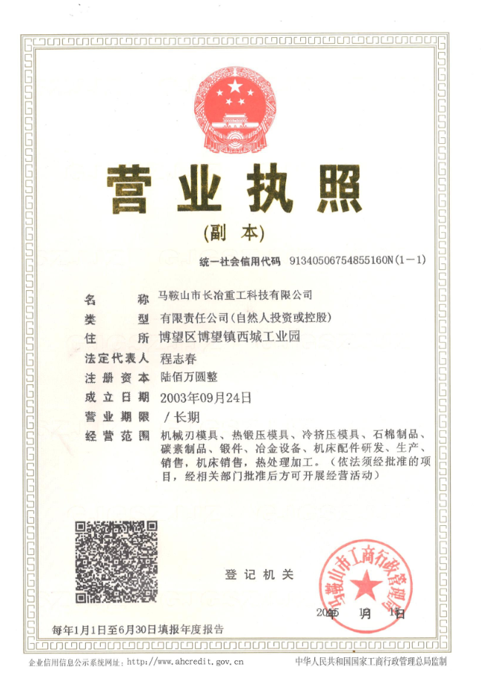

附件2： 项目备案及立项批复
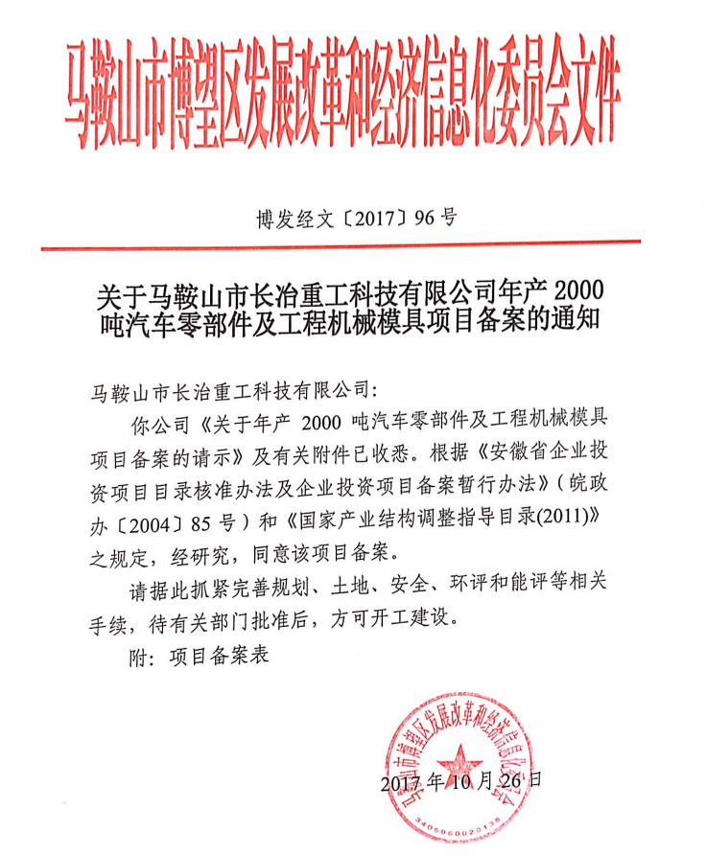

附件3： 项目环境影响报告表的批复
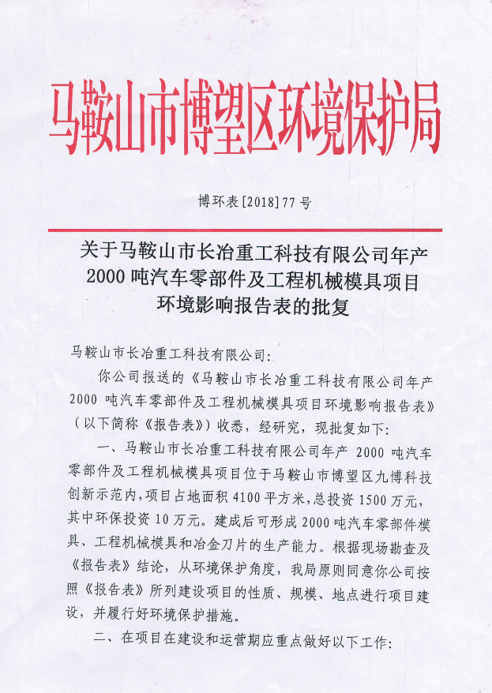

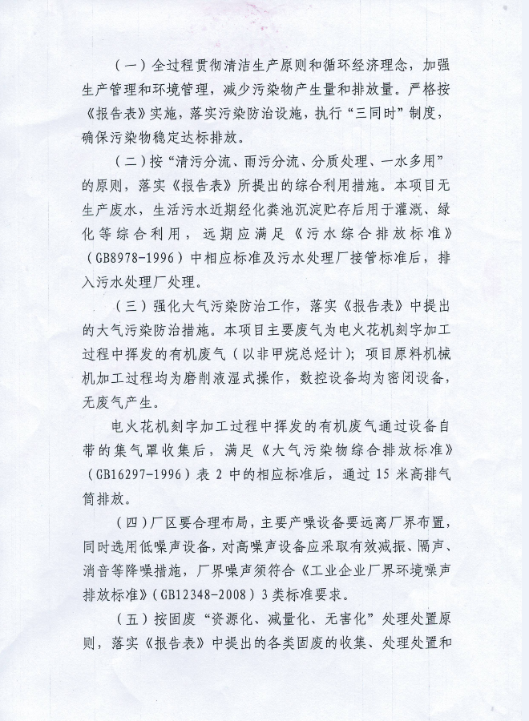

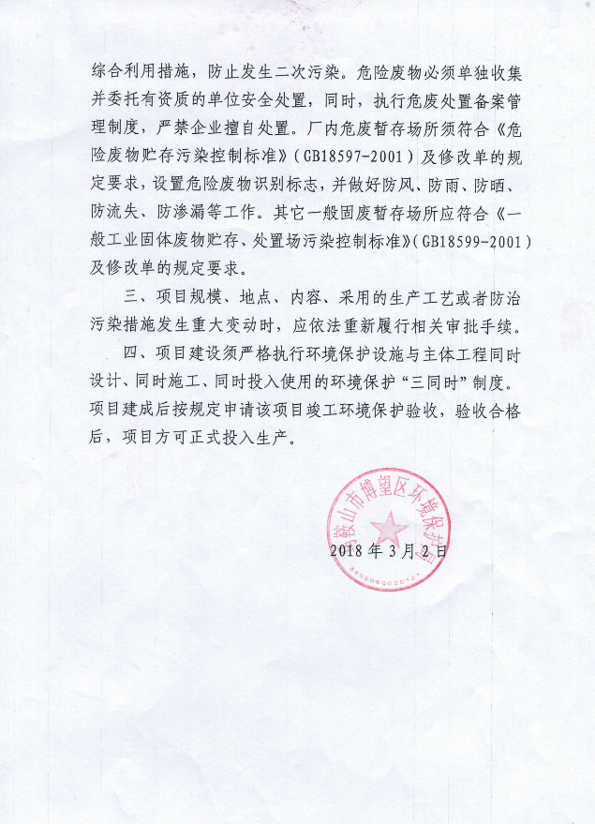

附件4： 环境监测委托书
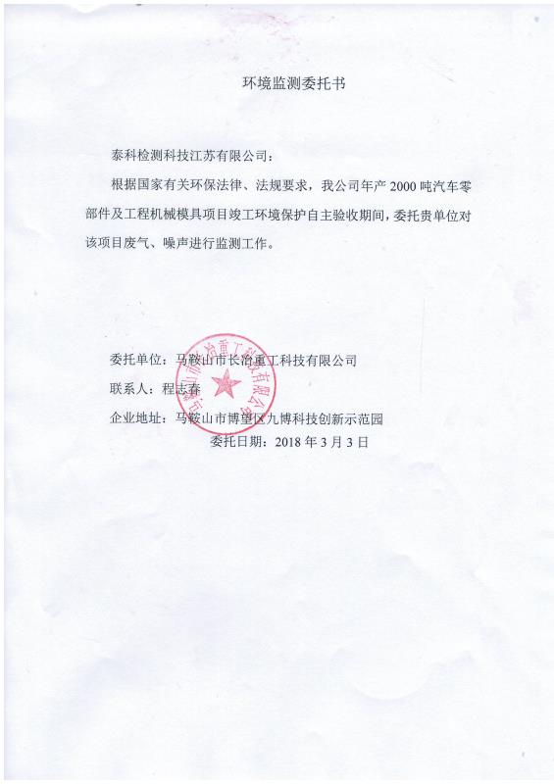

附件5： 危险废物处置合同

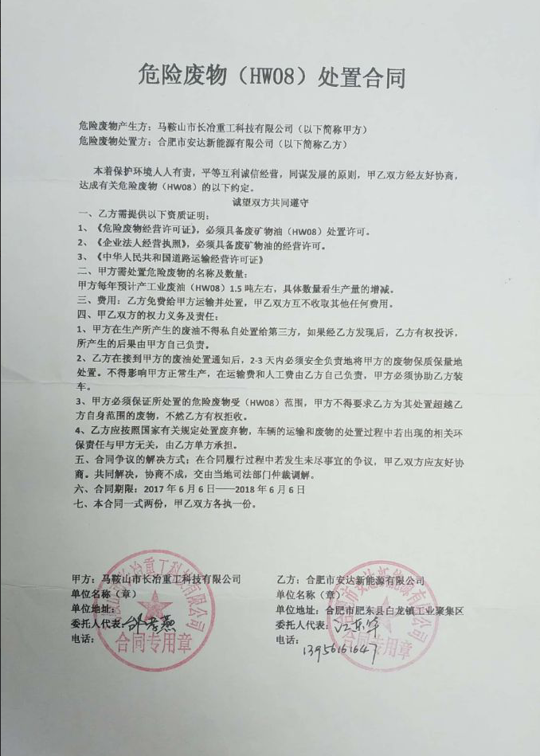

附件6： 工程验收工况核查表
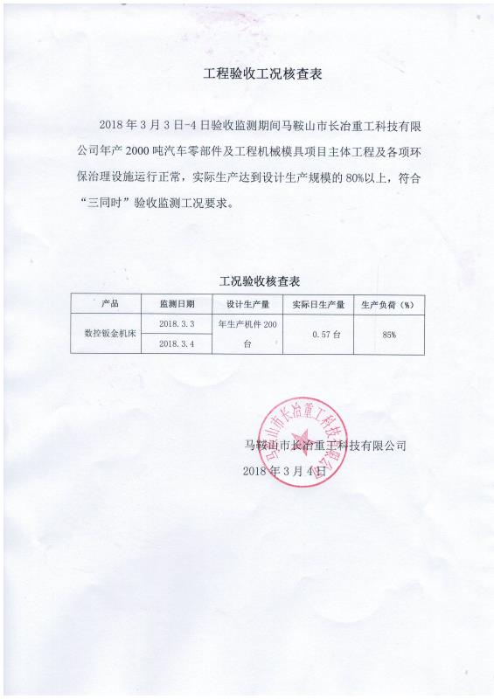

附件7 检测报告
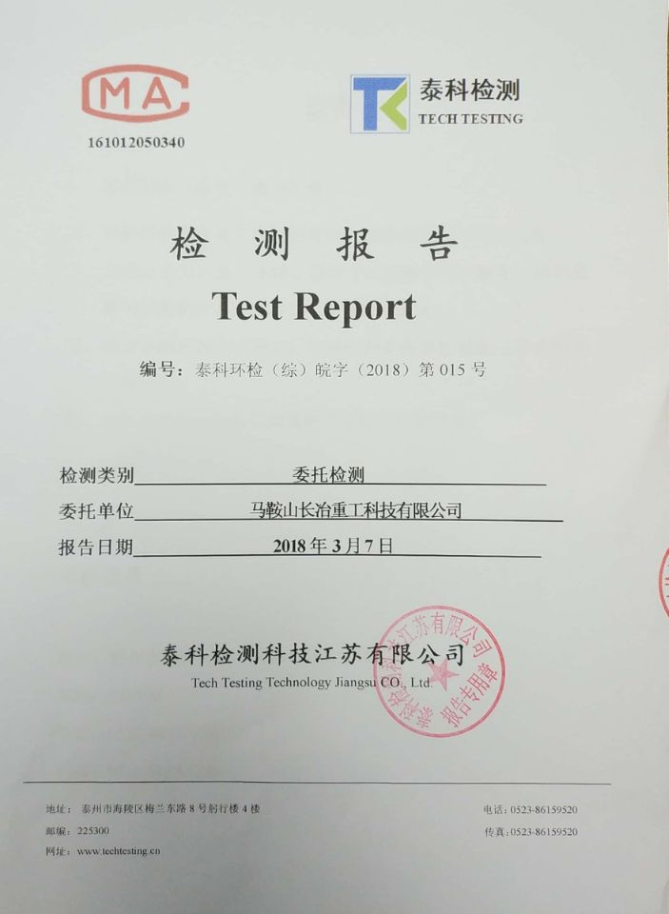

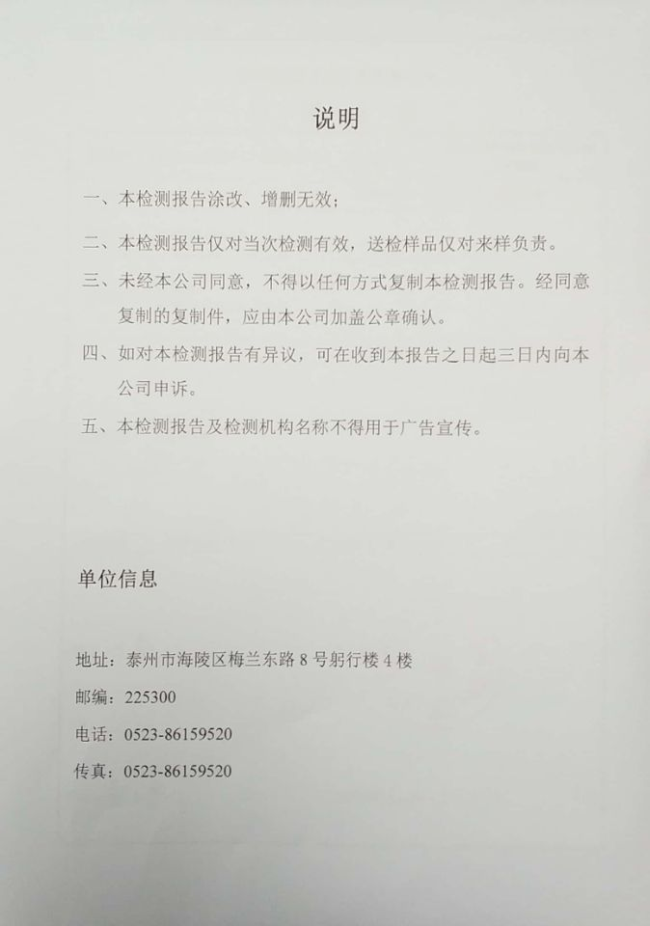

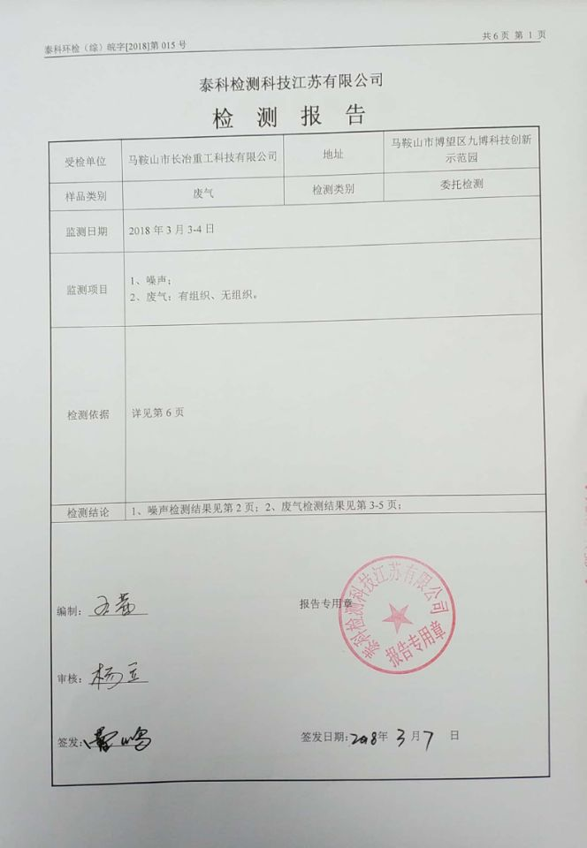

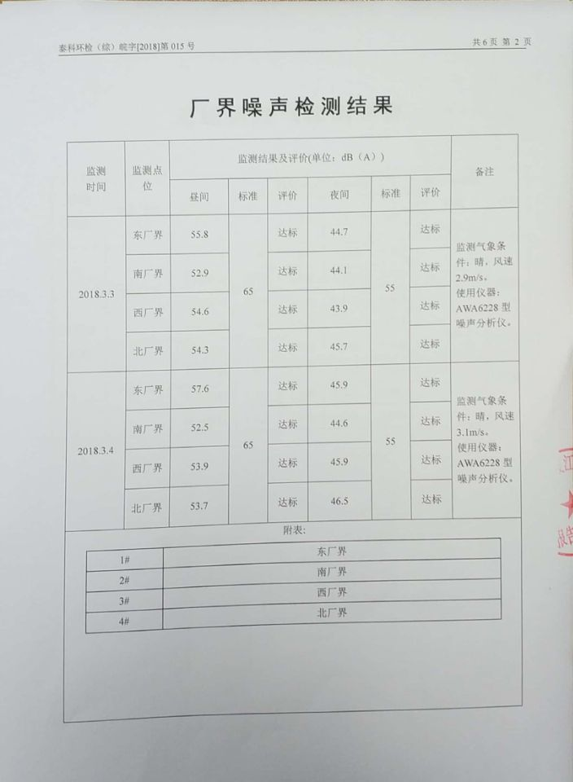

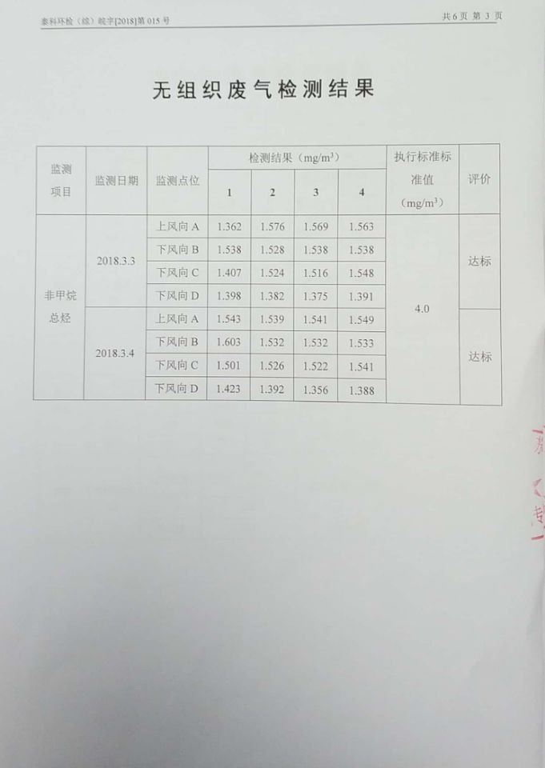

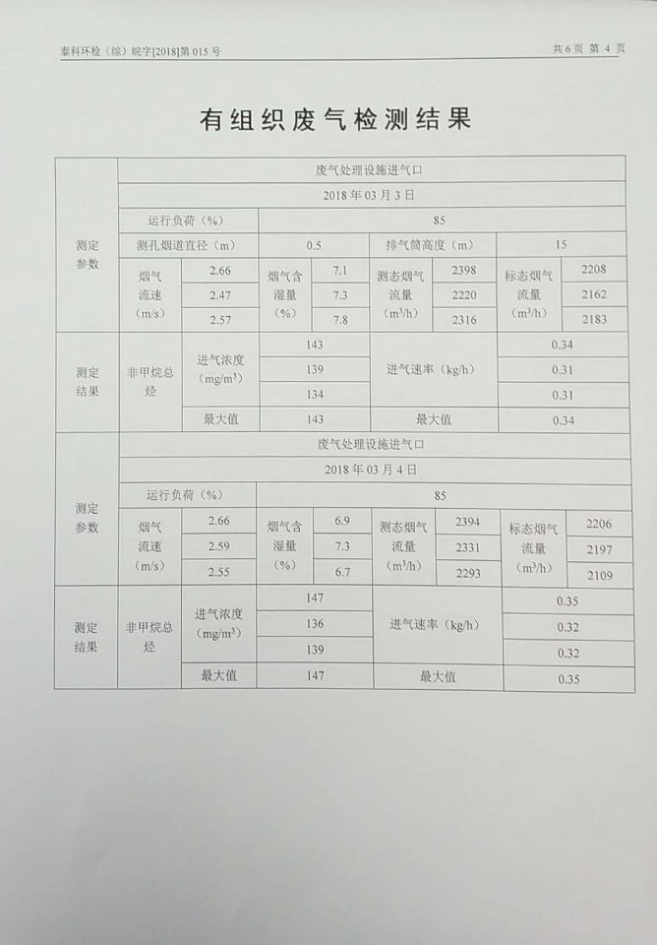

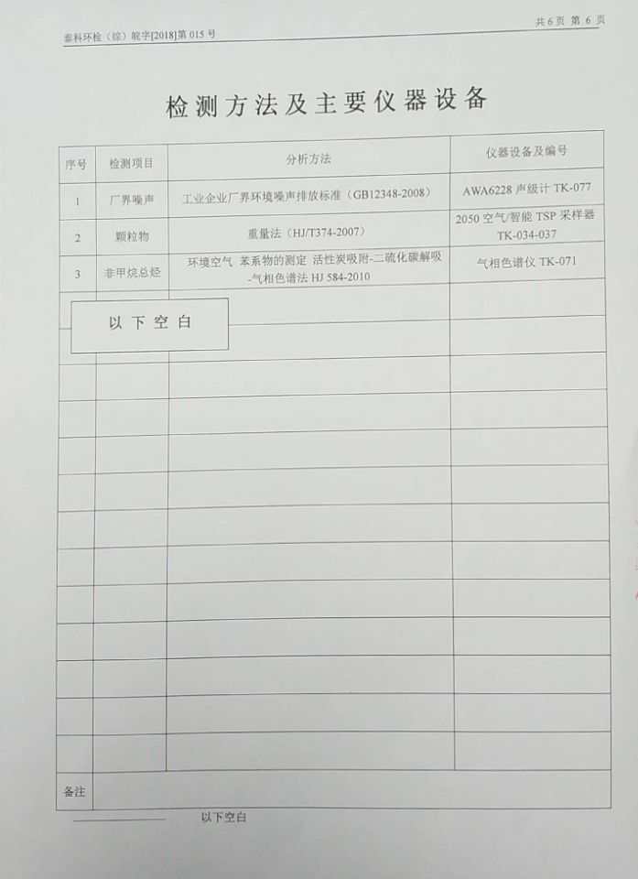

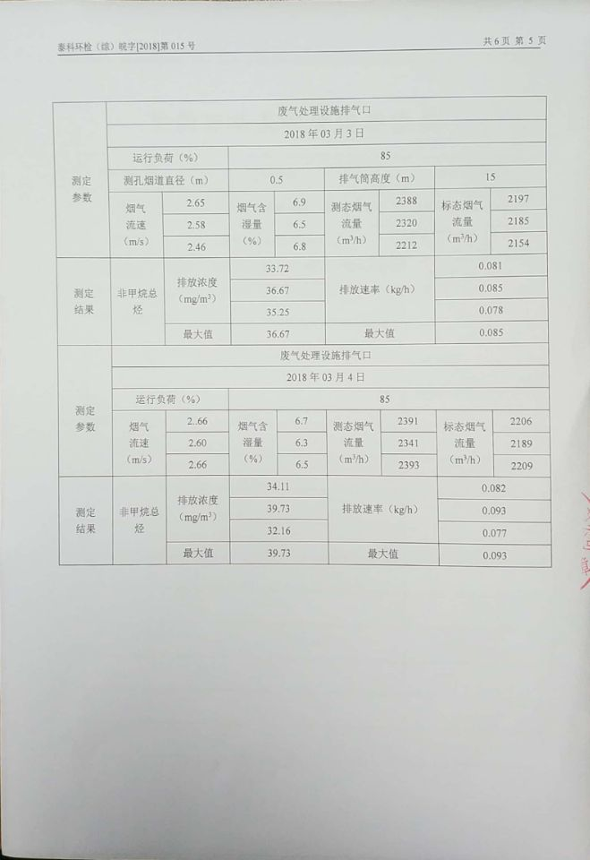

附件8 技术专家组签到表
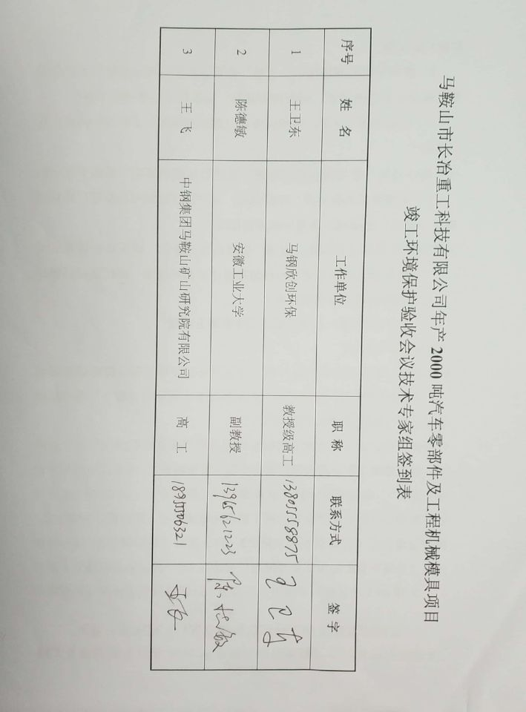

附件9 技术评审意见
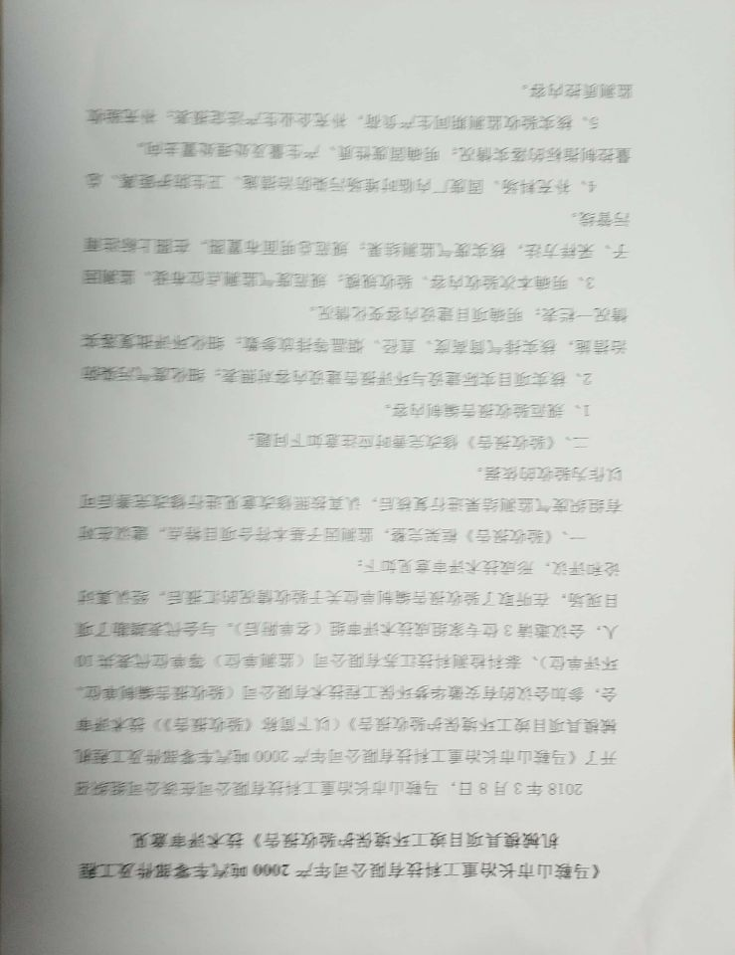

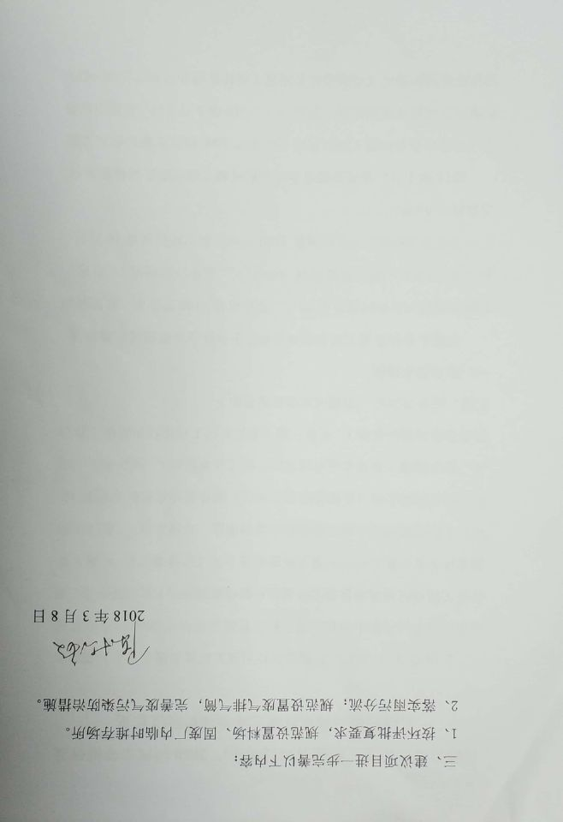

附件10 验收意见
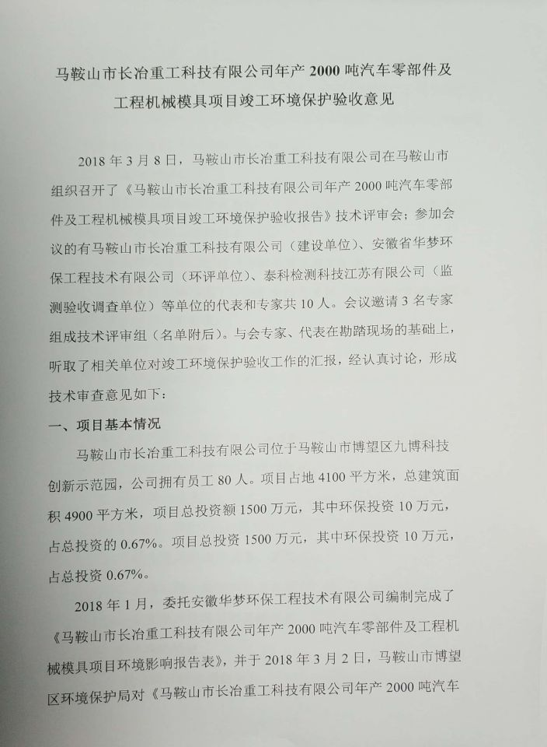

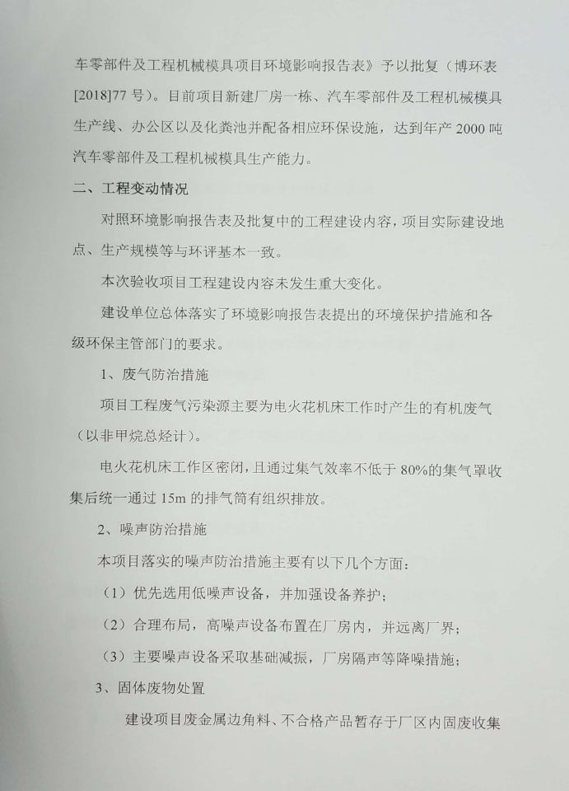

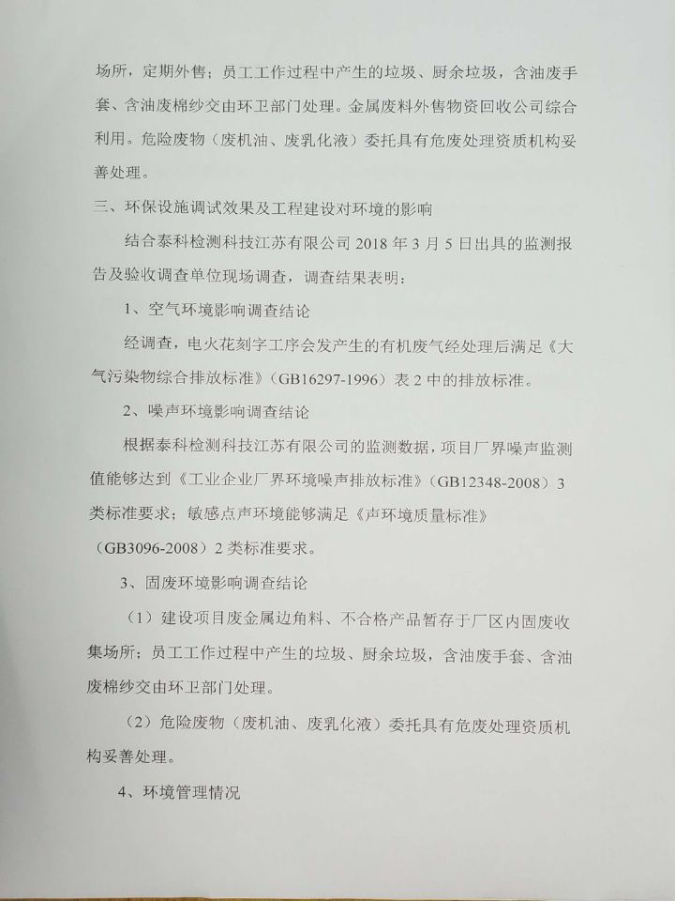

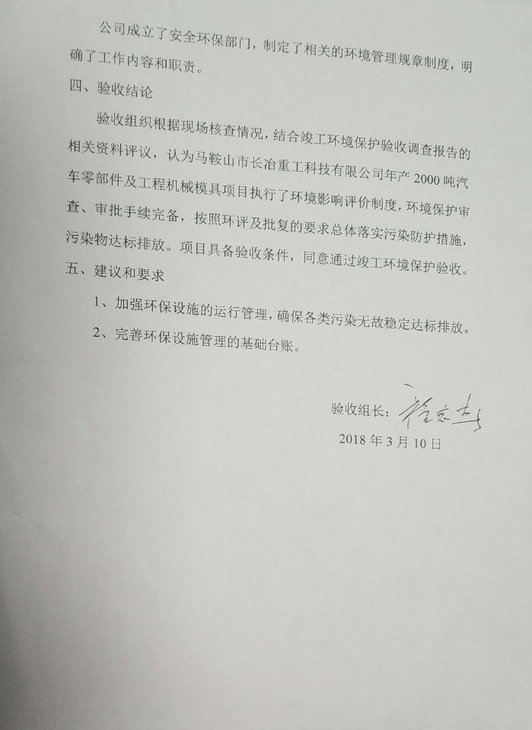

附件11： 项目地理位置图
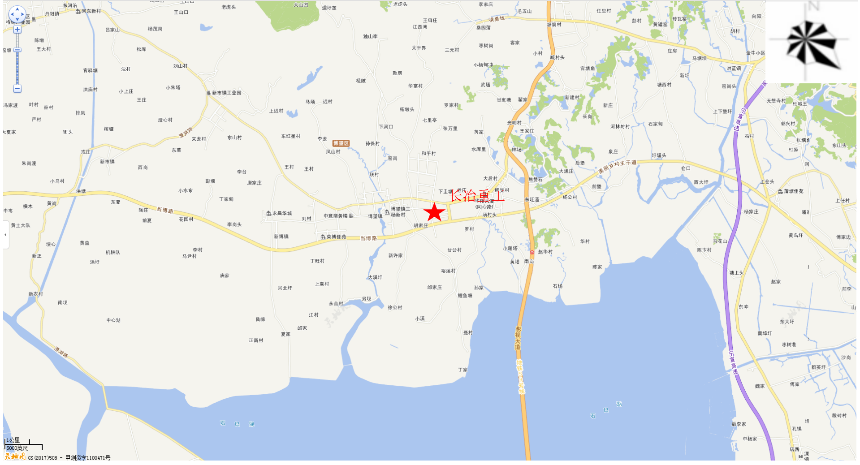

附件12： 监测点位示意图

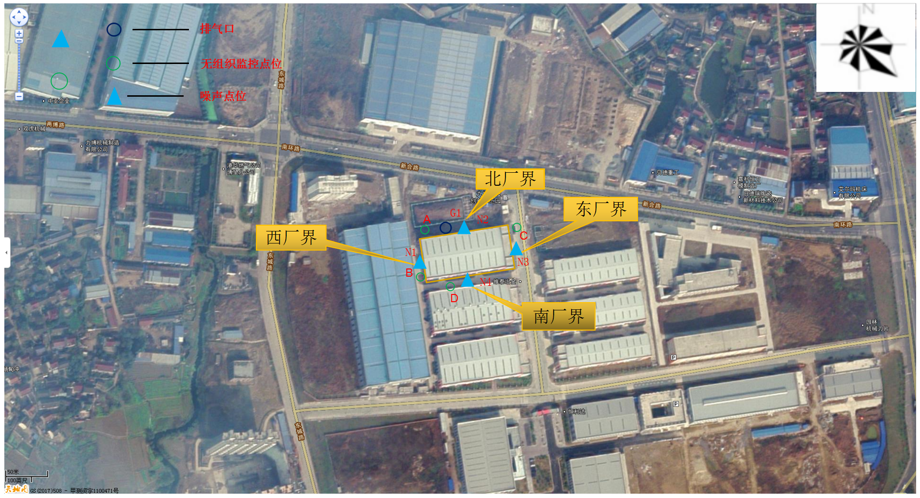

附件13： 现场照片

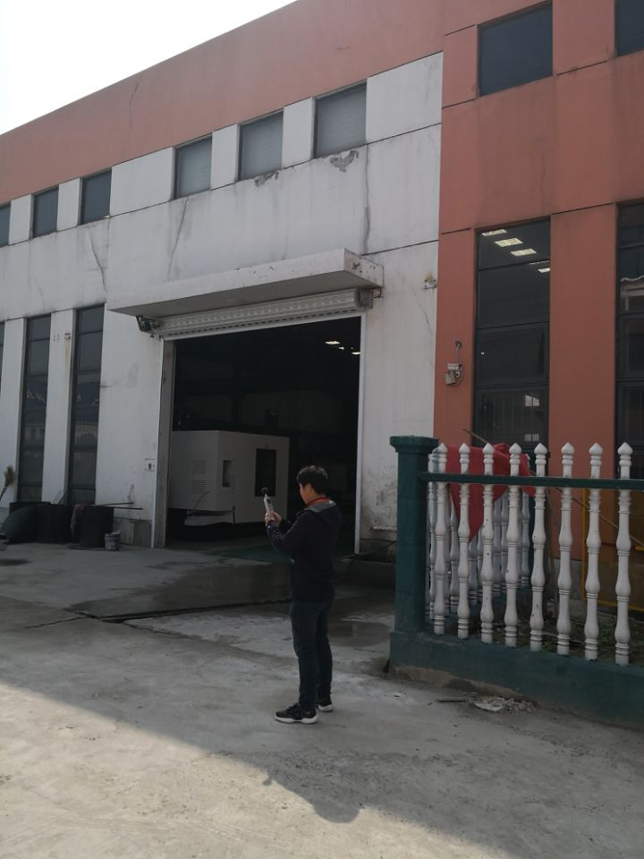
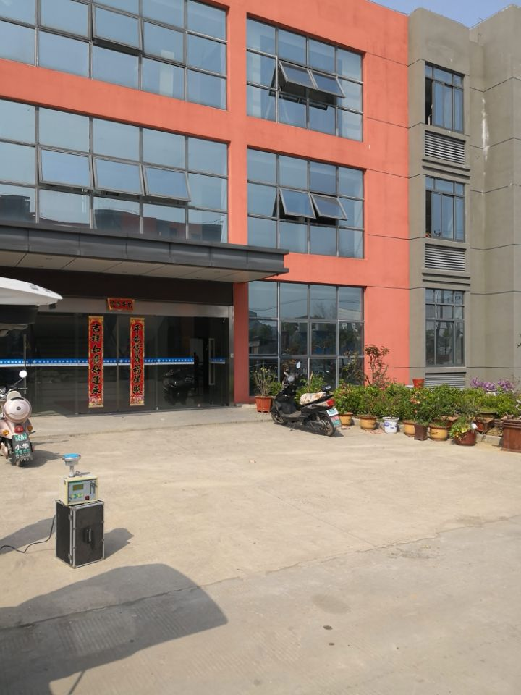
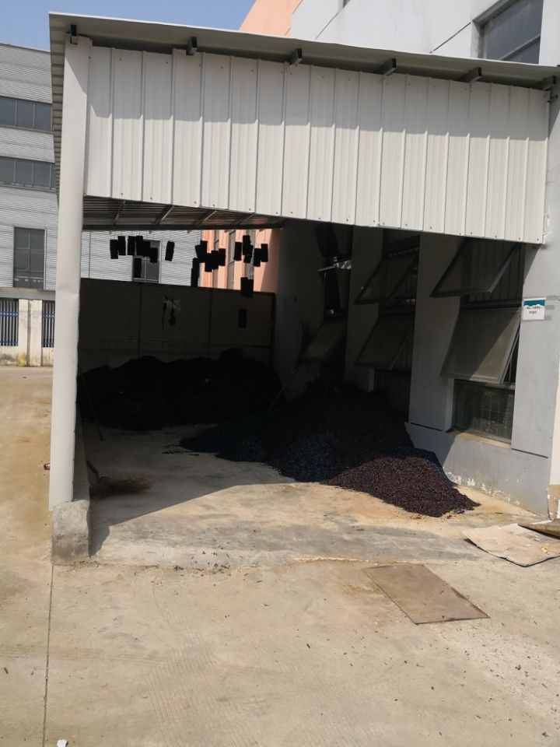
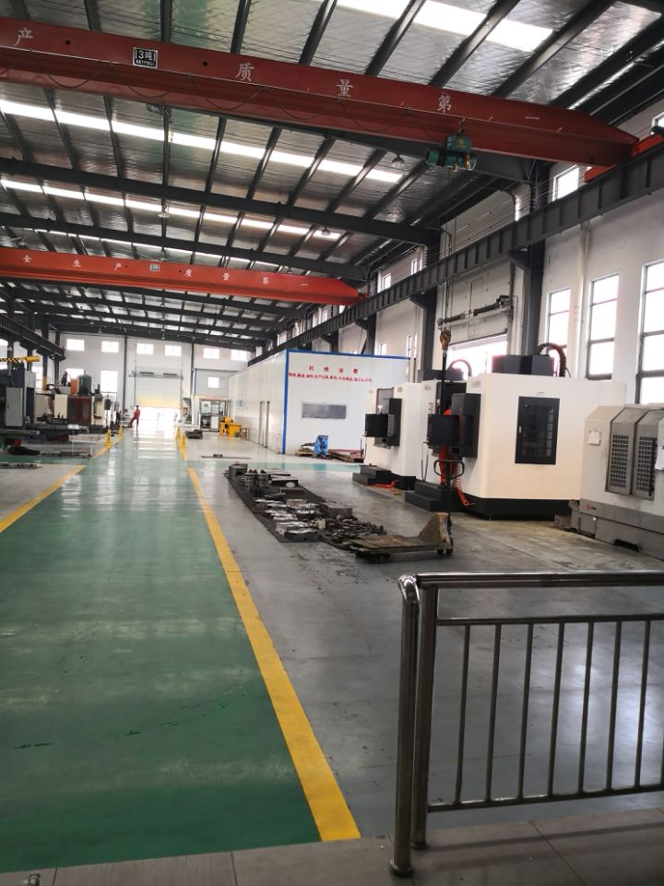
附件14：建设项目环境保护“三同时”竣工验收登记表
建设项目环境保护“三同时”竣工验收登记表
编号： 审批经办人：
建设项目名称 |  |  |  | 年产2000吨汽车零部件及工程机械模具项目 |  |  |  |  |  |  |  |  | 建设地点 |  |  |  |  | 九博科技创新示范园
建设单位 |  |  |  | 马鞍山市长冶重工科技有限公司 |  |  |  |  |  |  | 邮编 |  | 243000 |  |  |  |  | 电话 | 13339052218
行业类别 |  |  |  | C3670汽车零部件及配件制造 |  |  |  |  |  |  | 项目性质 |  |  | 新建
设计生产能力 |  |  |  | 年产2000吨（套）数控钣金车床 |  |  |  |  |  |  | 建设项目开工日期 |  |  |  |  |  |  | 2017年10月
实际生产能力 |  |  |  | 年产2000吨（套）数控钣金车床 |  |  |  |  |  |  | 投入试运行日期 |  |  |  |  |  |  | 2017年12月
报告书（表）审批部门 |  |  |  | 博望区环境保护局 |  |  |  |  |  |  | 文号 | 博环表[2018]77号 |  |  |  |  |  |  | 时间 |  | 2018年3月2日
初步设计审批部门 |  |  |  | - |  |  |  |  |  |  | 文号 | - |  |  |  |  |  |  | 时间 |  | -
控制区 |  | 两控区 |  | 环保验收审批部门 |  |  | --- |  |  |  | 文号 | - |  |  |  |  |  |  | 时间 |  | -
报告书（表）编制单位 |  |  |  | 安徽禹水华阳环境工程有限公司 |  |  |  |  |  |  | 投资总概算 |  |  |  | 1500万元
环保设施设计单位 |  |  |  | - |  |  |  |  |  |  | 环保投资总概算 |  |  |  |  |  | 10万元 |  |  | 比例 |  |  | 0.67％
环保设施施工单位 |  |  |  | - |  |  |  |  |  |  | 实际总投资 |  |  |  |  |  | 1500万元
环保设施监测单位 |  |  |  | 泰科检测科技江苏有限公司 |  |  |  |  |  |  | 实际环保投资 |  |  |  |  |  | 10万元 |  |  | 比例 |  |  | 0.67%
污 染 控 制 指 标
控制项目 | 原有排放量（1） |  | 新建部分产生量（2） |  | 新建部分处理削减量（3） | 以新带老削减量 （4） |  | 排放增减量（5） | 排放总量（6） | 允许排放量  （7） |  |  | 区域削减量  （8） |  |  | 处理前浓度  （9） |  |  | 实际排放浓度  （10） |  |  | 允许排放浓度  （11）
废 水
COD_{Cr}
氨氮
废 气 |  |  | 0.025 |  |  |  |  |  | 0.025 |  |  |  |  |  |  | 4.16 |  |  | 4.16 |  |  | 120
烟尘
粉尘
二氧化硫
氮氧化物
固废
备注
单位：废水量单位为：万吨/年。
COD_{Cr}、氨氮的浓度单位为：mg/L，排放量的单位为：吨/年
废气量单位为：Nm³/年 浓度单位为： mg/m³
固废量单位为：吨/年。

